Четвертая Международная олимпиада школьников

по экспериментальной физике (IEPhO-2016)

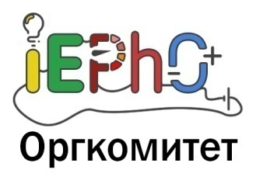
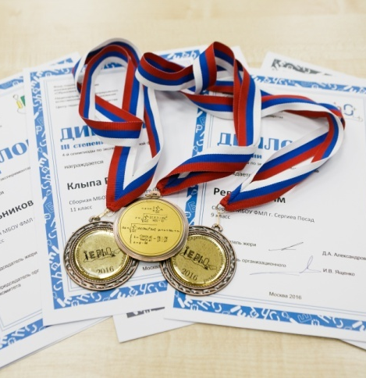
IEPhO (International Experimental Physics Olympiad) – единственная в мире международная олимпиада по экспериментальной физике. В этом году соревноваться за призовые места приехали почти 300 детей. Таким образом, поставлен рекорд по числу участников IEPhO. В олимпиаде приняли участие такие известные учебно-научные центры как СУНЦ МГУ им. М. В. Ломоносова (две сборные), Новосибирский СУНЦ (2 сборные), 4 команды из Санкт-Петербурга, три сборные из Мордовии, из Самары, Сарова, Калининграда, ряда других регионов России, а также Беларуси и Армении. В итоге к решению задач первого тура приступили 39 команд. Основными целями и задачами Олимпиады являются выявление и развитие у обучающихся творческих способностей, поощрение интереса к научной деятельности в области экспериментальной физики, создание условий для интеллектуального развития, поддержки одаренных детей, в том числе содействие им в профессиональной ориентации и продолжении образования, пропаганда научных знаний, формирование благоприятного социального климата. Проведение олимпиады обеспечивали представители лучших учебных заведений страны, в их числе – Фонд поддержки инновационных программ «Образование и наука», центр педагогического мастерства, национальный центр непрерывного естественнонаучного образования и образовательный центр «Сириус», созданный Образовательным Фондом «Талант и успех» на базе олимпийской инфраструктуры по инициативе Президента Российской Федерации В.В. Путина (Фонд учрежден 24 декабря 2014 г. выдающимися российскими деятелями науки, спорта и искусства. Деятельность центра осуществляется при поддержке и координации Министерства науки и образования Российской Федерации) и команда опытных волонтеров.
В 2016 году олимпиада проходила в подмосковном доме отдыха «Покровское» (Одинцовский район) с 26 ноября по 4 декабря. Торжественная церемония открытия Олимпиады по экспериментальной физике IEPhO-2016 среди школьников 8-11-х классов состоялась 26 ноября.
Олимпиада проходила в три тура, которые состояли только из экспериментальных физических задач. В олимпиаде принимали участие команды, представляющие собой сборные регионов РФ, сборные городов, команды учебных заведений России. К участию в соревновании допускались школьники 8 – 11 классов. По итогам олимпиады предусмотрен как личный зачет, который был отдельным в каждой возрастной параллели, так и командный зачет. Победители и призеры олимпиады в личном зачете определяются оргкомитетом и жюри олимпиады по представлению жюри отдельно в каждой параллели. Победители награждаются дипломами первой степени и золотыми медалями, призеры - дипломами второй и третьей степени, серебряными и бронзовыми медалями. Участники могут также награждаться похвальными грамотами, специальными и другими поощрительными призами. Отбор команд ведется на конкурсной основе. При этом приоритет отдается тем из них, в составе которых есть победители или призеры Международной олимпиады по экспериментальной физике за прошлый год, заключительного этапа Всероссийской олимпиады школьников по физике 2016 года, а также командам образовательных организаций, которые входят во Всероссийский рейтинг школ по физико-математическому направлению (ТОП-100).
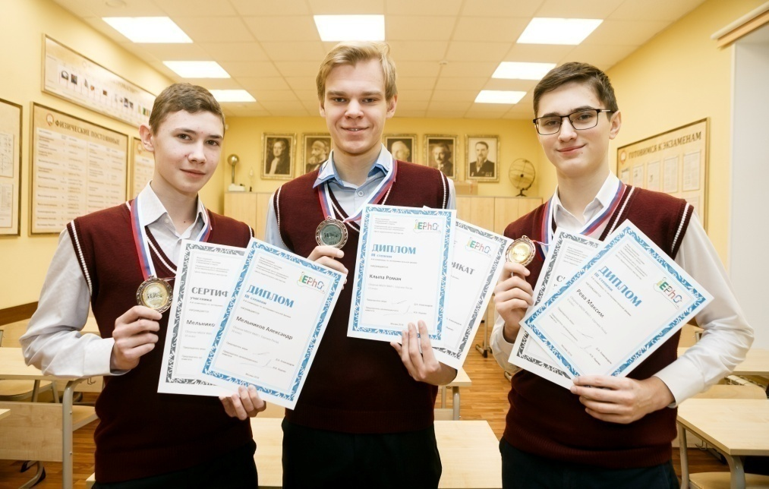
Сборная МБОУ «Физико-математический лицей» была представлена учащимися 9-11 классов в количестве 7 человек:
Бабкин Серафим – 11 класс;
Клыпа Роман – 11 класс;
Акиндинов Георгий – 10 класс;
Золотарев Алексей – 10 класс;
Мельников Александр – 10 класс;
Новицкий Антон – 10 класс;
Рева Максим – 9 класс.

Руководители команды – учителя физики Шаткова Елена Васильевна и Шутов Владимир Иванович.

Во время первого тура (27 ноября) юные физики-экспериментаторы трудились над решением интересных задач по различным разделам физики, начиная от механики и заканчивая геометрической оптикой. На втором туре олимпиады (29 ноября) участникам было предложено изучить физику «вечного» двигателя, провести опыт с электростатической системой, раскрыть оптические тайны водного раствора фруктозы. В ходе заключительного тура олимпиады (1 декабря) участники пытались уронить неваляшку, определяя положение её центра масс, сталкивали шарики для пинг-понга в попытке проверить закон сохранения импульса, а также оценивали гистерезис воздушного шарика.
Помимо трех олимпиадных туров юные физики и их руководители посетили танковый музей, заслушали увлекательную лекцию кандидата физико-математических наук Головнина И.В. «Красота фотоники и нелинейной оптики».
Сборная лицея выступила очень достойно, по одной медали в каждой параллели.
В результате упорной борьбы Рева Максим, Мельников Александр и Клыпа Роман награждены бронзовыми медалями и соответствующими дипломами.

